Analyse objective d'une photo

2026 10 26 Roger 6
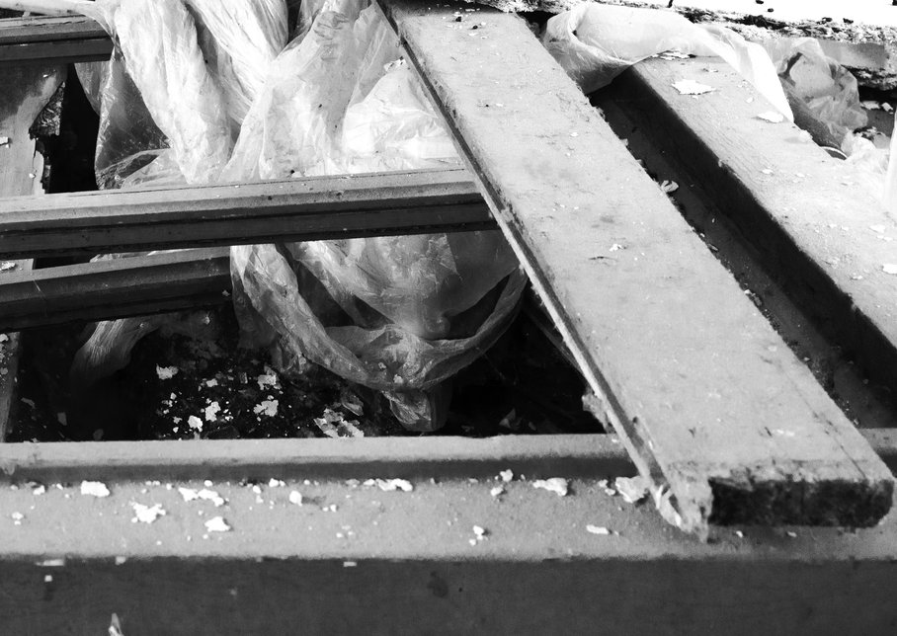 | Mercredi 17 juin 2026  2026  10 26 Roger 6  JPG

Découverte de l'image et du sujet
Cette photographie en noir et blanc relève de l'exploration urbaine, entre nature morte et photographie d'architecture abandonnée. Elle montre un plancher éventré dont les lambourdes et les planches de bois laissent apparaître un vide encombré de bâches plastiques froissées et d'éclats de plâtre. Le sujet réel est moins le lieu que la texture des matériaux en décomposition. La prise de vue en plongée oblique et le fort contraste accentuent cette lecture graphique.
L'atmosphère est celle de l'abandon, du chantier suspendu et d'une désolation silencieuse. Les diagonales du bois contre la masse sombre du vide créent une tension structurelle, tandis que la transparence du plastique introduit une fragilité presque spectrale. L'intention semble être de sublimer le délabrement par une esthétique brute, sans pittoresque ni dramatisation excessive. Le grain et les noirs profonds renforcent cette gravité.
L'image s'adresse à un public sensible à l'esthétique de la ruine : amateurs de photographie documentaire, d'urbex et d'art contemporain, ainsi qu'aux éditeurs de projets sur la mémoire des lieux. Sa lecture reste toutefois abstraite, faute de repères contextuels ou d'échelle. Sa force communicative tient à l'efficacité plastique, plus qu'à la narration, ce qui la destine à une série plutôt qu'à une image isolée.
Titres proposés par l'IA
- Squelette de lumière froissée
- Ce que le plancher retient
Musiques suggérées
- Gavin Bryars — The Sinking of the Titanic
Les nappes lentes et érodées évoquent la décomposition silencieuse de ces planches éventrées et de ces plastiques figés dans l'abandon
- William Basinski — dlp 1.1
Les boucles de bande qui se désagrègent font écho à la poussière, aux éclats d'enduit et à la lente ruine du lieu

Analyse objective d'une photo
2026 10 26 Roger 6
Données techniques
Date prise de vue : | 2026 · 06 · 17 — 11:43:07 | GPS : | Non disponible
Boitier / modele : | Canon Canon EOS R6 | Optique : | RF24-70mm F2.8 L IS USM
ISO : | 3200 | Focale : | 70.0mm
Ouverture : | f/18.0 | Vitesse : | 1/20s
Mode exposition : | Manuel

Analyse des données d'acquisition
Analyse technique
Le 70 mm (bout de plage du RF 24-70 f/2.8) en plongée comprime les plans et isole le détail du plancher éventré. Le f/18 assure une grande profondeur de champ, mais il impose le compromis ISO 3200 / 1/20 s : ce choix explique le grain marqué et un léger flou de bougé perceptible, surtout au premier plan. Ce paramétrage, probablement dicté par une lumière faible en intérieur, est discutable : à 70 mm, 1/20 s sans stabilisation suffisante est risqué, et f/18 ajoute de la diffraction, alors qu'un f/8–f/11 avec un ISO plus élevé aurait préservé la netteté du capteur 20 Mpx du R6.
Histogramme de luminance
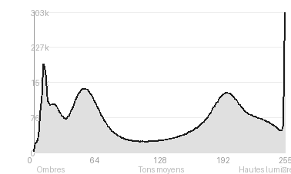
Analyse de l'histogramme de luminance
Distribution tonale : L'histogramme est nettement bimodal : 42,6 % d'ombres et 41,7 % de hautes lumières pour seulement 15,7 % de tons moyens. L'écart-type de 81 confirme un contraste très élevé, que la moyenne de 125,7, parfaitement centrée, masque en partie.
Zones d'exposition : Le pic à 255 vient des plastiques translucides et des éclats blancs, avec 2,77 % de blancs écrêtés, soit des détails perdus par endroits. Les noirs, écrêtés à 0,52 % seulement, gardent leur texture dans les vides entre les solives.
Ce que cela révèle : Cette polarisation, avec peu de transitions intermédiaires, donne un rendu âpre et graphique qui souligne la dégradation du lieu. Elle oppose la matérialité rugueuse du bois à la fragilité spectrale du plastique, mais la rareté des tons moyens aplatit un peu le volume des planches au premier plan.
Résultats prévisibles à l'impression et présentation
À l'impression, l'histogramme bimodal (42,6 % d'ombres, 41,7 % de hautes lumières, seulement 15,7 % de tons moyens) promet un rendu très contrasté : les blancs écrêtés (2,77 %), concentrés sur les plastiques et les éclats de plâtre, risquent de perdre toute texture et de virer au papier nu, tandis que les noirs du vide entre les poutres (0,52 %) se boucheront sans détail, surtout sur papier mat. Le pauvre étagement des gris et la netteté inégale du premier plan, accentuant grain et poussière, imposent une épreuve test avec compensation du point blanc et du point noir, et un papier à bonne Dmax pour préserver la matière.
- Dimensions 30x40 cm maximum, grain et piqué limités
- Papier fine art mat coton, texture soutenant le grain
- Cadre noir mince, sans verre réfléchissant
- Marie-louise blanc cassé large, 6 cm

Analyse technique et artistique
2026 10 26 Roger 6
Constatations positives — Prise de vue
- Composition : la planche en diagonale, croisée par les poutres horizontales, crée une structure graphique dynamique. Le cadrage en plongée resserre l'espace et guide le regard vers le plastique.
- Rendu des matières : le noir et blanc contrasté oppose les transparences et plis du film plastique au grain du bois et aux éclats de peinture, avec une bonne lisibilité des textures.
- Gestion tonale : les noirs profonds de la cavité font ressortir les hautes lumières du plastique, qui devient le point focal, et le premier plan reste détaillé sans bouchage excessif.
Axes d'amélioration
- Resserrer le cadrage sur le plastique froissé, vrai point d'intérêt, afin d'éliminer les zones périphériques vides, notamment le bas de l'image occupé par la poutre floue
- Fermer le diaphragme ou mieux placer le point de mise au point pour obtenir une netteté homogène, car la poutre au premier plan et le bord inférieur sont trop mous
- Corriger l'inclinaison et choisir un angle plus bas ou plus frontal afin que les lignes des poutres structurent la composition au lieu de créer des diagonales désordonnées
Constatations positives — Post-traitement
Post-traitement : constats positifs
Le noir et blanc est bien maîtrisé : le contraste soutenu donne de la profondeur aux ombres du vide sous le plancher tout en préservant le détail des plastiques translucides. La gamme tonale reste riche, des blancs éclatants des éclats de plâtre aux noirs denses, sans écrêtage excessif. Le grain apparent renforce la texture brute et cohérente avec le thème de l'abandon.
Axes d'amélioration
- Adoucir le contraste global et récupérer le détail des hautes lumières du plastique, qui frôlent la surbrillance, par un masque de luminosité ciblé
- Déboucher les ombres profondes de la cavité centrale pour révéler la texture des débris sans écraser les noirs, tout en conservant une vraie profondeur tonale
- Réduire le grain et le bruit numérique visibles dans les aplats gris, puis appliquer un renforcement de netteté sélectif sur les arêtes des planches et le plastique froissé

Le commentaire du spécialiste
Cette image prolonge la tradition de l'abstraction documentaire d'Aaron Siskind, où le débris devient composition, avec la froideur clinique d'un Robert Polidori face aux intérieurs abandonnés. Sa réussite tient au dialogue entre la rigidité des solives, dont la diagonale impose une tension nette, et le plastique froissé, presque drapé, qui évoque une présence fantomatique dans le vide noir. Le noir et blanc contrasté fait ici œuvre de sculpteur et transforme un chantier abandonné en nature morte spectrale.
La faiblesse est ailleurs. Le tiers inférieur, gris et peu différencié, alourdit le cadre sans rien apporter, et la netteté fléchit sur le premier plan. Les hautes lumières en haut à droite s'écrasent plutôt que de respirer. Pour échapper au cliché de l'exploration urbaine, il faudrait resserrer sur la zone plastique-diagonale, travailler la gradation tonale avec plus de retenue, et envisager l'image comme l'élément d'une série cohérente plutôt que comme un fragment isolé.

Evaluation IA — objective et chiffree
2026 10 26 Roger 6
N° | Critère | Max/10 | Note/10 | Max rel. | Note rel. | Commentaire
1 | Technique | 60 |  | 44 | 59.3%
1.1 | Netteté / mise au point | 10 | 6 | 9 | 4.5 | La netteté est inégale : le plan médian (planches, sachet central) est correct, mais l'avant-plan inférieur est mou et manque de définition.
1.2 | Exposition | 10 | 7 | 9 | 5.4 | Exposition globalement maîtrisée en noir et blanc. Les hautes lumières du plastique restent lisibles, mais les ombres basses se bouchent par endroits.
1.3 | Bruit numérique / grain | 10 | 7 | 6 | 3.6 | Grain discret et cohérent avec l'esthétique brute du sujet. Il ne perturbe pas la lecture des textures.
1.4 | Profondeur de champ | 10 | 4 | 7 | 2.8 | La profondeur de champ est insuffisante : le flou de l'avant-plan et du bord supérieur n'est ni assez marqué pour être expressif, ni assez net pour documenter.
1.5 | Vitesse d'obturation | 10 | 8 | 6 | 4.2 | Vitesse suffisante, sans flou de bougé perceptible. Le sujet statique ne pose pas de difficulté.
1.6 | Balance des blancs | 10 | 9 | 7 | 5.6 | Le noir et blanc supprime toute question de balance des blancs. La conversion produit des gris neutres et bien étagés.
2 | Composition | 50 |  | 39 | 59.7%
2.1 | Cadrage | 10 | 7 | 9 | 5.4 | Le cadrage serré crée une impression d'enfouissement, mais les bords coupent les planches sans logique claire et l'avant-plan est trop lourd.
2.2 | Équilibre visuel | 10 | 7 | 8 | 4.8 | Les masses sont réparties de façon diagonale, mais le tiers inférieur sombre alourdit l'image. Le sachet clair compense en partie.
2.3 | Lignes directrices | 10 | 8 | 7 | 4.9 | Les poutres et planches forment des diagonales et des croisements efficaces qui guident le regard vers le sachet central.
2.4 | Gestion du fond | 10 | 6 | 8 | 4.0 | Il n'y a pas de véritable fond : l'image est entièrement remplie de débris et de structures, ce qui confond les plans et nuit à la hiérarchie.
2.5 | Angle de prise de vue | 10 | 7 | 7 | 4.2 | Le point de vue plongeant sur l'ouverture du plancher est pertinent et donne une lecture graphique, mais il manque de parti pris tranché.
3 | Lumière | 30 |  | 23 | 60.0%
3.1 | Qualité de la lumière | 10 | 7 | 8 | 4.8 | La lumière diffuse révèle bien les textures du plastique et du bois, sans valeur dramatique particulière.
3.2 | Direction de la lumière | 10 | 7 | 7 | 4.2 | La lumière latérale venue du haut modèle les arêtes des planches et fait briller le plastique, mais reste peu directionnelle.
3.3 | Gestion des contrastes | 10 | 7 | 8 | 4.8 | Les contrastes entre plastique translucide, bois poussiéreux et fond noir sont bien présents. Les gris moyens dominent toutefois, ce qui limite la profondeur tonale.
4 | Intention & Communication | 50 |  | 41 | 52.2%
4.1 | Clarté du sujet | 10 | 6 | 9 | 4.5 | Le sujet est ambigu : on hésite entre le sachet, les planches et le vide. Aucun élément ne s'impose clairement comme point focal.
4.2 | Originalité / créativité | 10 | 6 | 8 | 4.0 | Le motif de la décrépitude est classique (urbex), mais le traitement graphique en croisements géométriques apporte une certaine singularité.
4.3 | Cohérence intention/résultat | 10 | 7 | 9 | 5.4 | L'intention évoquée (abandon, ruine) transparaît, mais le manque de netteté et de hiérarchie en affaiblit la réalisation.
4.4 | Impact émotionnel | 10 | 6 | 8 | 4.0 | L'atmosphère d'abandon est perceptible, mais l'image reste froide et descriptive, sans tension émotionnelle forte.
4.5 | Capacité narrative | 10 | 6 | 7 | 3.5 | L'image suggère un lieu délaissé et des matériaux oubliés, sans élément humain ni indice précis qui développe un récit.
5 | Global | 25 |  | 25 | 52.0%
5.1 | Impression générale  Appreciation subjective de l'empreinte et de l'intention. | 25 | 14 | 25 | 13.0 | Étude de textures sobre et graphique, d'esthétique urbex convaincante. Un point focal plus affirmé et une mise au point plus rigoureuse la feraient progresser nettement.
 | Total | 215 | 135 | 172 | 107
 | Total / 50 |  |  | 50 | 31 | SATISFAISANTE

